实验6 JavaScript与CSS交互
实验类型：验证性 要求：必做 学时：4
一、实验目的
1. 掌握css样式在JavaScript中的应用
2. 掌握className属性的应用
3. 掌握JavaScript中应用CSS样式时的常用事件的应用
4. 熟悉鼠标指针坐标的获取方法
二、实验要求
（1）使用onmouseover和onmouseout事件。
（2）使用className属性。
（3）使用getElementById()获得层对象。
（4）使用currentStyle或getComputedStyle()获得层的位置
（5）使用display属性隐藏层
（6）使用scrollTop获取滚动条滚动的距离
三、实验内容

1.改变按钮背景图片。
要点：
（1）使用onmouseover和onmouseout事件。
（2）使用className属性。
需求说明
页面初始运行效果如图1所示。当鼠标移到“现在就注册”按钮时的页面效果如图2所示。
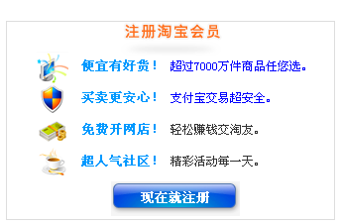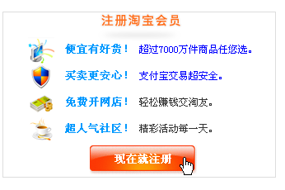
图1初始运行效果图 图2 改变按钮背景图片效果
实现思路及步骤
- 为按钮添加事件onmouseover和onmouseout，
- 在onmouseover事件中更改按钮样式为“mouseOverStyle”，在onmouseout事件中恢复按钮的样式为“mouseOutStyle”。
mouseOverStyle和mouseOutStyle样式参考代码如下所示。
.mouseOverStyle{
background-image: url(images/btn_over.gif);
color:#CC0099;
border:0px;
margin:0px;
padding:0px;
height:35px;
width: 130px;
font-size: 13px;
}
.mouseOutStyle{
background-image: url(images/btn_out.gif);
color:#0000FF;
border:0px;
margin:0px;
padding:0px;
height:35px;
width: 130px;
font-size: 13px;
}

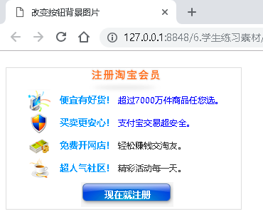



2 改变图片边框样式。
要点
（1）使用onmouseover和onmouseout事件。
（2）使用className属性。
需求说明
页面初始运行效果如图3 所示。当鼠标移到图片时的页面效果如图4所示。
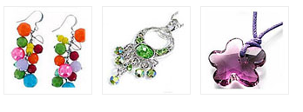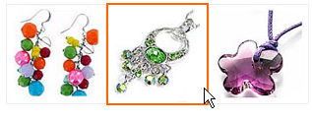
图3初始运行效果图 图4 改变图片边框效果
实现思路及步骤
- 设置每幅图片的样式为类选择器“out”，并添加onmouseover和onmouseout事件。
- 在每幅图片的onmouseover事件中更改图片的样式为“over”，在onmouseout事件中恢复图片的样式为“out”，关键代码如下所示。
“out”和“over”样式参考代码如下所示。
.out{border:solid 1px #eeeeee;}
.over{border:solid 2px #F60;}

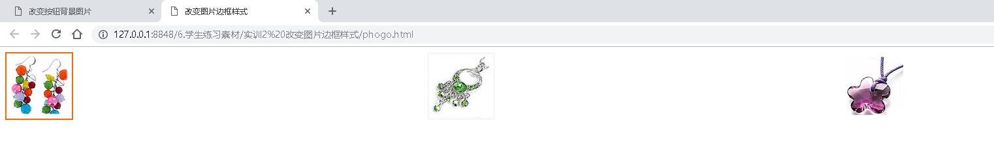

3. 树形菜单效果
要点
（1）学会使用style或className属性改变元素样式
（2）掌握display属性的应用
需求说明
根据所给素材，在如图所示的页面中显示树形菜单效果。
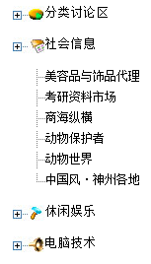
实现思路及步骤
（1）建立HTML页面，在页面中添加无序列表ul，设置id属性。
（2）添加样式美化页面，设置无序列表的样式。
（3）添加脚本代码，获取无序列表元素，设置其显示和隐藏状态。

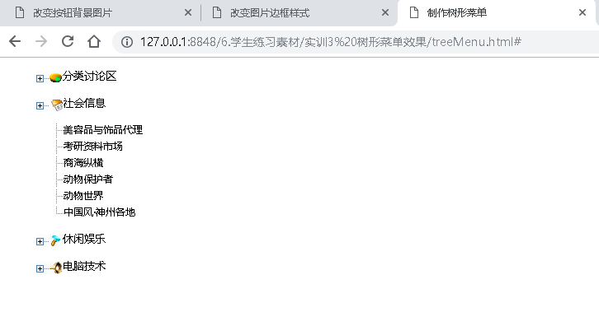

4 实现选项卡切换效果
要点
（1）使用getElementById()获得层对象。
（2）使用style或className属性改变元素样式
（3）掌握display属性的应用
需求说明

根据所给素材，完成下图效果。当鼠标移到“小说”、“非小说”和“少儿”标签上时，显示左图，如当鼠标移到“非小说”标签时显示右图。
INCLUDEPICTURE "E:\\教学资料\\JavaScript\\javascript\\Administrator\\AppData\\Roaming\\Tencent\\Users\\58613802\\QQ\\WinTemp\\RichOle\\PNWMQR4(9YK$`23HUV0@$48.png" \* MERGEFORMATINET INCLUDEPICTURE "E:\\教学资料\\JavaScript\\javascript\\Administrator\\AppData\\Roaming\\Tencent\\Users\\58613802\\QQ\\WinTemp\\RichOle\\PNWMQR4(9YK$`23HUV0@$48.png" \* MERGEFORMATINET INCLUDEPICTURE "E:\\教学资料\\JavaScript\\javascript\\Administrator\\AppData\\Roaming\\Tencent\\Users\\58613802\\QQ\\WinTemp\\RichOle\\PNWMQR4(9YK$`23HUV0@$48.png" \* MERGEFORMATINET INCLUDEPICTURE "E:\\教学资料\\JavaScript\\javascript\\Administrator\\AppData\\Roaming\\Tencent\\Users\\58613802\\QQ\\WinTemp\\RichOle\\PNWMQR4(9YK$`23HUV0@$48.png" \* MERGEFORMATINET 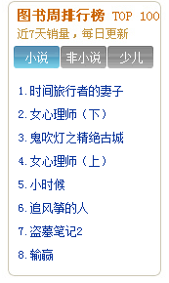 INCLUDEPICTURE "E:\\教学资料\\JavaScript\\javascript\\Administrator\\AppData\\Roaming\\Tencent\\Users\\58613802\\QQ\\WinTemp\\RichOle\\1(M$0X8~@5$(T2DG2ZLX$V8.png" \* MERGEFORMATINET INCLUDEPICTURE "E:\\教学资料\\JavaScript\\javascript\\Administrator\\AppData\\Roaming\\Tencent\\Users\\58613802\\QQ\\WinTemp\\RichOle\\1(M$0X8~@5$(T2DG2ZLX$V8.png" \* MERGEFORMATINET INCLUDEPICTURE "E:\\教学资料\\JavaScript\\javascript\\Administrator\\AppData\\Roaming\\Tencent\\Users\\58613802\\QQ\\WinTemp\\RichOle\\1(M$0X8~@5$(T2DG2ZLX$V8.png" \* MERGEFORMATINET INCLUDEPICTURE "E:\\教学资料\\JavaScript\\javascript\\Administrator\\AppData\\Roaming\\Tencent\\Users\\58613802\\QQ\\WinTemp\\RichOle\\1(M$0X8~@5$(T2DG2ZLX$V8.png" \* MERGEFORMATINET 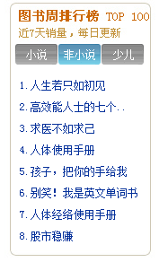
实现思路及步骤
（1）使用display属性设置层的显示与隐藏。
（2）当对应的选项选择时，下面对应层的内容显示，其它层的内容隐藏，同时对应显示的选项应用蓝色背景的样式，其他选项的背景应用灰色。

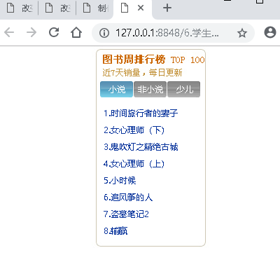
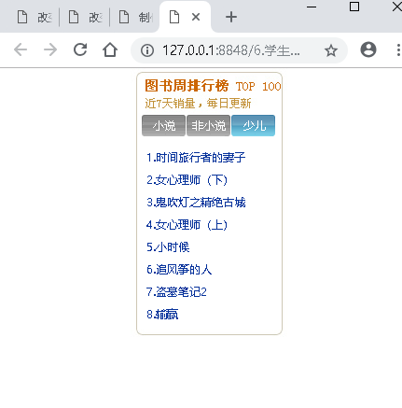

5 制作带关闭按钮的滚动广告
要点
（1）使用getElementById()获得层对象。
（2）使用currentStyle或getComputedStyle()获得层的位置
（3）使用display属性隐藏层
（4）使用scrollTop获取滚动条滚动的距离
需求说明
在页面中有一个图片和一个关闭按钮。当滚动条向下或向右移动时，图片和关闭按钮随滚动条移动，相对于浏览器的位置固定。单击关闭按钮，页面中的图片和关闭按钮不显示，如下图所示。
INCLUDEPICTURE "E:\\教学资料\\JavaScript\\javascript\\Administrator\\AppData\\Roaming\\Tencent\\Users\\58613802\\QQ\\WinTemp\\RichOle\\@4(896VXO]ZC@A~AV_6_AMG.png" \* MERGEFORMATINET INCLUDEPICTURE "E:\\教学资料\\JavaScript\\javascript\\Administrator\\AppData\\Roaming\\Tencent\\Users\\58613802\\QQ\\WinTemp\\RichOle\\@4(896VXO]ZC@A~AV_6_AMG.png" \* MERGEFORMATINET INCLUDEPICTURE "E:\\教学资料\\JavaScript\\javascript\\Administrator\\AppData\\Roaming\\Tencent\\Users\\58613802\\QQ\\WinTemp\\RichOle\\@4(896VXO]ZC@A~AV_6_AMG.png" \* MERGEFORMATINET INCLUDEPICTURE "E:\\教学资料\\JavaScript\\javascript\\Administrator\\AppData\\Roaming\\Tencent\\Users\\58613802\\QQ\\WinTemp\\RichOle\\@4(896VXO]ZC@A~AV_6_AMG.png" \* MERGEFORMATINET 

实现思路及步骤
（1）在页面中插入两个层，把图片和关闭按钮分别插入到两个层中，并且设置关闭按钮在图片层之上。
（2）在关闭按钮层上设置鼠标单击事件，当鼠标单击时调用隐藏两个层的函数，使用style对象的display属性来关闭按钮。
（3）在JavaScript中设置六个全局变量：closeTop、closeLeft、floatTop、floatLeft、closeObject、floatObject，分别表示关闭按钮、图片所在层的初始位置和两个层对象。
（4）设置两个函数place()和roll()，place()用来获取两个层的初始位置，roll()设置两个层随滚动条滚动。
（5）在place()函数中分别根据IE浏览器和Firefox浏览器获取层的初始位置。
（6）在roll()函数中设置两个层随滚动条滚动。
（7）当页面加载时调用函数place()，当滚动条滚动时调用函数roll()。



实训6制作回到顶部效果
训练要点
（1）使用getElementById()获得层对象。
（2）使用scrollLeft、scrollTop获取滚动条滚动的距离
（3）学会编写浏览器兼容性代码
需求说明
根据所给素材，实现回到顶部效果。打开页面，当用户向下滚动一定距离时，将鼠标移到右下角灰色的“小火箭”图标上，图标完全显示，单击图标时，滚动条能回到页面顶部，如图下图所示。
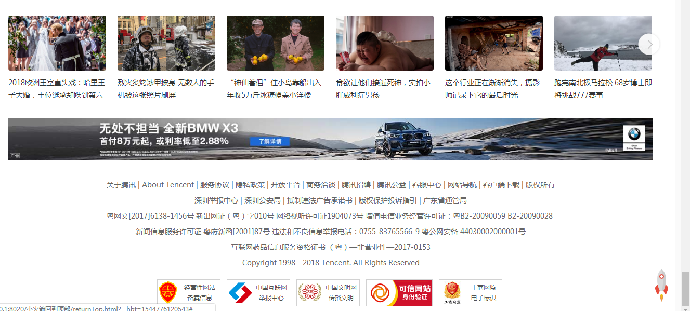
四、实验小结
掌握了css样式在JavaScript中的应用
掌握了className属性的应用
掌握了JavaScript中应用CSS样式时的常用事件的应用
熟悉了鼠标指针坐标的获取方法

五、实验提交
注意：做完实验后提交程序（打包）和程序运行的结果（截屏）放到word（word文档名为自己的学号和姓名），上传ftp://192.168.40.14/黄兰英/2019-2020-1/

绿叶学习网站http://www.lvyestudy.com/

